BUCKELPISTEN CHALLENGE
für jedes Alter auf dem BÖDELE
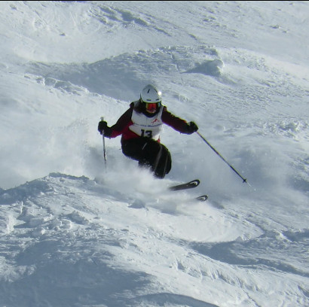
am Samstag 19.3. 2016

Piste Lank 7 / Parallelbewerb in Teams
Nennung unter www.buckelpisten-challenge.at
Anmeldung bis 17.3.2016///bis Jg 2001 7.-€ älter 10.-€
Org.: VSV Freestyle Ski/SV Lochau

